Приложение 1
к решению Муниципального Собрания
от 04.09.2020 № 240

\

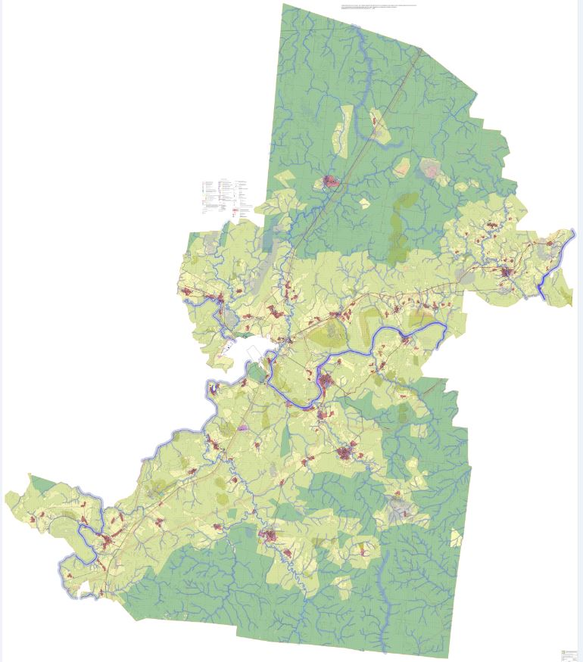

Приложение 1.1
к решению Муниципального Собрания
от 04.09.2020 № 240

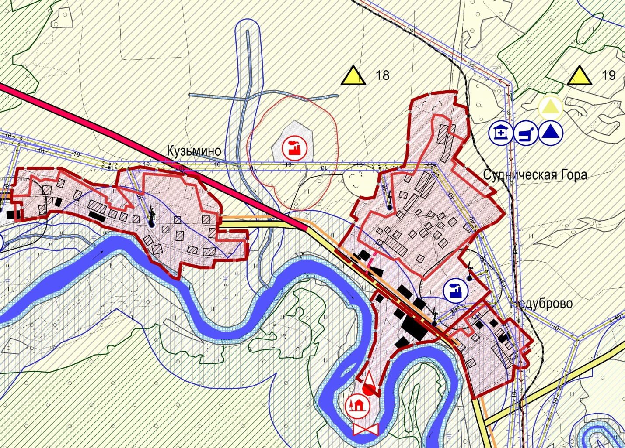

Приложение 1.2
к решению Муниципального Собрания
от 04.09.2020 № 240

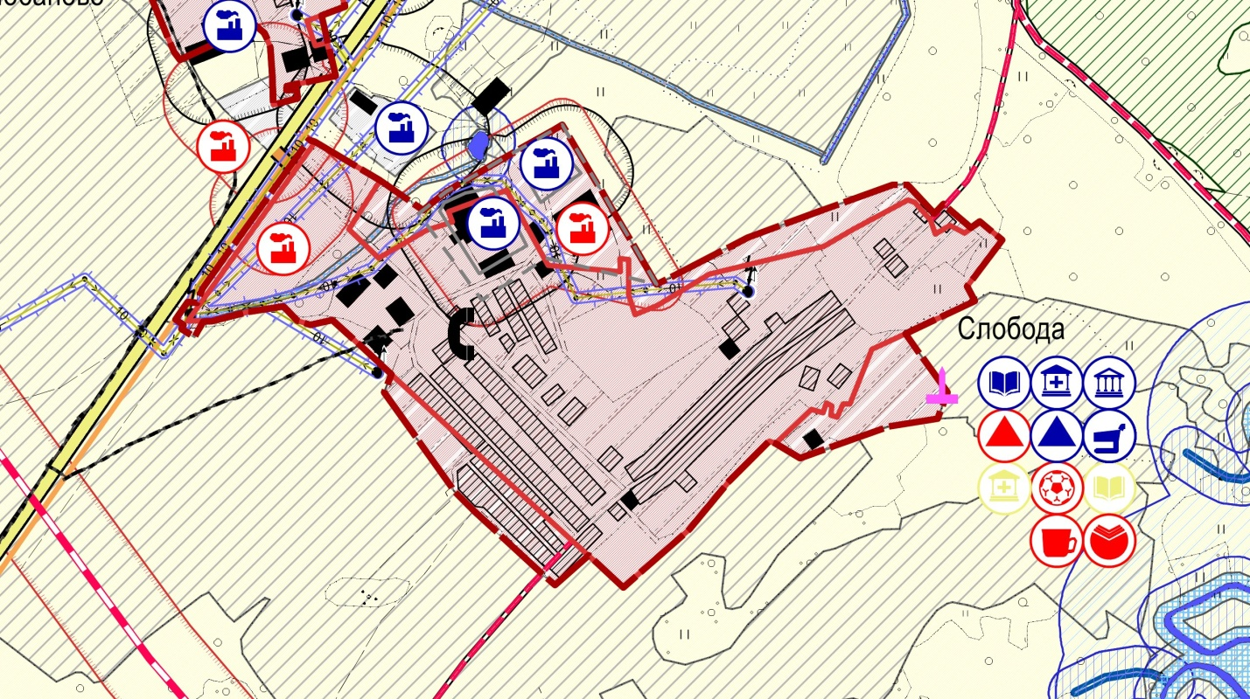
Приложение 1.3
к решению Муниципального Собрания
от 04.09.2020 № 240

